Język angielski - grupa Motylki 03 .12.2020r
Temat: Utrwalenie liczebników 6-7 i powtórzenie piosenki
Hello children!
- Dzień dobry dzieci! Na początek przywitajcie się po angielsku z waszymi rodzicami i ze swoją ulubioną maskotką. Powiedzcie głośno „ Hello” i pomachajcie. Przywitajcie się też z małpką Cheeky jej ulubioną piosenkę pt. „Hello Cheeky"

https://www.youtube.com/watch?v=2-NWFCsh_RI

- Na początek przypomnijcie sobie wszystkie cyfry, których nauczyliście się do tej pory czyli 1-7. W tym celu obejrzyjcie krótką lekcję dotyczącą tych liczebników i posłuchajcie jeszcze raz dokładnie wymowy nowych wyrazów. Słuchając, liczcie razem z nagraniem i pokazujcie na swoich palcach odpowiednie liczby: 1- ONE , 2 – TWO , 3 – THREE , 4- FOUR, 5 – FIVE , 6- SIX , 7 - SEVEN

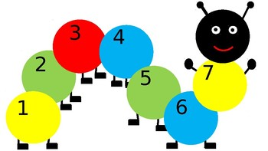

https://www.youtube.com/watch?v=iFvQ6pYy9LQ

- Zabawa: Poproście rodziców aby pobawili się razem z wami. Mama lub tata będą was prosili o przyniesienie różnej ilości przedmiotów w tym jednym kolorze, np.

- three (3) blue things - 3 niebieskie rzeczy
- five (5) red things - 5 czerwonych rzeczy
- two (2) yellow things - 2 żółte rzeczy
- four (4) green things - 4 zielone rzeczy
- six (6) white things - 6 białych rzeczy
- one (1) brown things - 1 brązowa rzecz
- seven (7) black things - 7 czarnych rzeczy

- A teraz przypomnijcie sobie piosenkę o cyferkach 1-7, którą słuchaliście na poprzednich zajęciach. Śpiewajcie razem z nagraniem, jednocześnie pokazujcie cyfry na swoich palcach

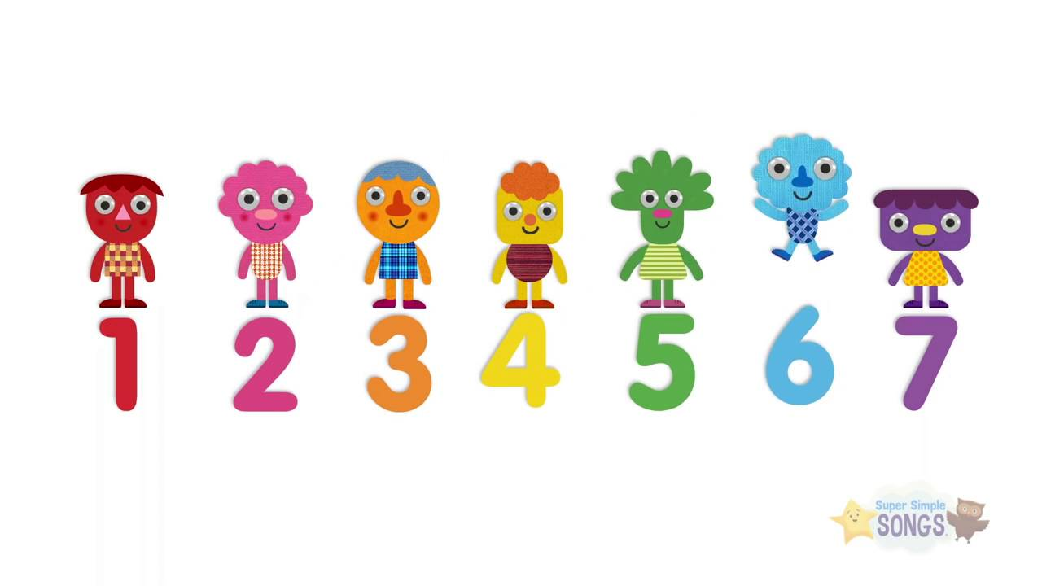

https://www.youtube.com/watch?v=kz_EQSfFx0g

- Po wysłuchaniu piosenki wykonajcie wybrane przez siebie ćwiczenia interaktywne z zastosowaniem cyferek 1-7.

https://es.liveworksheets.com/worksheets/en/Math/Counting/Numbers_ge1181652qa
https://www.liveworksheets.com/cr651309yr
https://www.liveworksheets.com/worksheets/en/Math/Numbers/Number_recognition_em970895mb
https://www.liveworksheets.com/worksheets/en/Math/Counting/Sets_of_7_ml899246zl
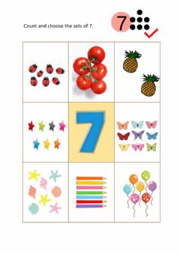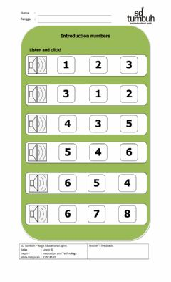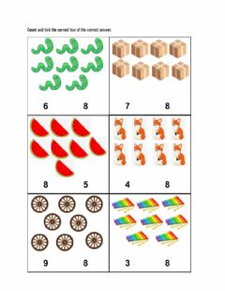

- Na koniec zaśpiewajcie piosenkę żeby pożegnać się z małpką Cheeky:

https://www.youtube.com/watch?v=vyxrwjQrkPg

